Bộ Kế hoạch và Đầu tư ban hành Thông tư 06/2024/TT-BKHĐT hướng dẫn việc cung cấp, đăng tải thông tin về lựa chọn nhà thầu và mẫu hồ sơ đấu thầu trên Hệ thống mạng đấu thầu quốc gia
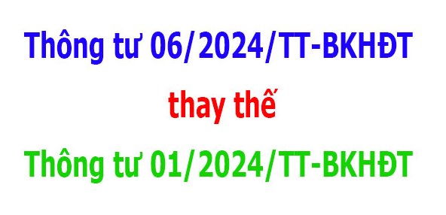

Ngày 26/4/2024, Bộ Kế hoạch và Đầu tư ban hành Thông tư 06/2024/TT-BKHĐT hướng dẫn việc cung cấp, đăng tải thông tin về lựa chọn nhà thầu và mẫu hồ sơ đấu thầu trên Hệ thống mạng đấu thầu quốc gia (gọi tắt là Thông tư 06). Kể từ ngày Thông tư 06 có hiệu lực, Thông tư 01/2024/TT-BKHĐT ngày 15/02/2024 của Bộ Kế hoạch và Đầu tư hướng dẫn việc cung cấp, đăng tải thông tin về lựa chọn nhà thầu và mẫu hồ sơ đấu thầu trên Hệ thống mạng đấu thầu quốc gia hết hiệu lực, trừ quy định tại Khoản 3 Điều 31 Thông tư 06 (Mẫu số 7A và Mẫu số 7B ban hành kèm theo Thông tư số 01/2024/TT-BKHĐT có hiệu lực thi hành cho đến khi Thông tư hướng dẫn về đấu thầu thuốc tại các cơ sở y tế công lập do Bộ Y tế ban hành có hiệu lực thi hành).
Thông tư 06 gồm 31 Điều và các Mẫu hồ sơ, phụ lục: Mẫu hướng dẫn lập, thẩm định, phê duyệt kế hoạch tổng thể lựa chọn nhà thầu, kế hoạch lựa chọn nhà thầu đối với dự án, dự toán mua sắm theo quy định tại Điều 1 và Điều 2 của Luật Đấu thầu 2023; Mẫu hồ sơ đấu thầu trên Hệ thống mạng đấu thầu quốc gia đối với gói thầu cung cấp dịch vụ tư vấn, dịch vụ phi tư vấn, hàng hoá, xây lắp, mua thuốc thuộc phạm vi điều chỉnh của Luật Đấu thầu 2023 được tổ chức đấu thầu rộng rãi, đấu thầu hạn chế, chào hàng cạnh tranh trong nước theo phương thức một giai đoạn một túi hồ sơ, một giai đoạn hai túi hồ sơ.
Thông tư 06 đã cập nhật, hướng dẫn thi hành một số nội dung của Nghị định số 24/2024/NĐ-CP về ưu đãi trong lựa chọn nhà thầu, lập kế hoạch tổng thể lựa chọn nhà thầu, giá gói thầu, mua sắm tập trung, cơ sở dữ liệu quốc gia về nhà thầu, chất lượng hàng hóa đã được sử dụng, đánh giá tính hợp lệ của hồ sơ dự thầu, đăng tải thông tin trong đấu thầu (đây là những nội dung chưa được cập nhật tại Thông tư 01/2024/TT-BKHĐT ngày 15/2/2024).
Sở Kế hoạch và Đầu tư đề nghị các Sở, ban, ngành, thành phố, Ủy ban nhân dân các quận, huyện, các Ban quản lý dự án của thành phố quan tâm, thực hiện, đồng thời gửi văn bản đến các Chủ đầu tư, các đơn vị trực thuộc và các nhà thầu để phổ biến, hướng dẫn thực hiện./.
(Đính kèm: Thông tư 06/2024/TT-BKHĐT ngày 26/4/2024 của Bộ Kế hoạch và Đầu tư).

